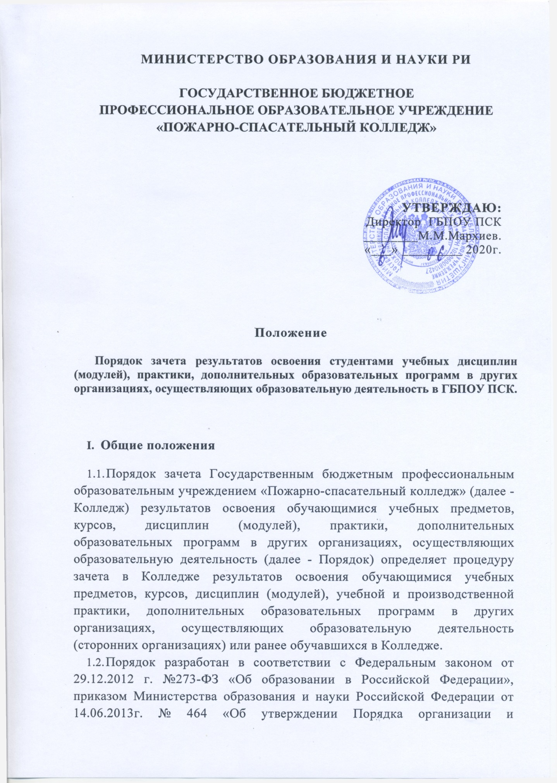

осуществления образовательной деятельности по образовательным программам среднего профессионального образования» (в редакции от 15 декабря 2014 г.).
- Под зачётом в настоящем Порядке понимается перенос в документы об освоении образовательной программы учебных предметов, курсов, дисциплин (модулей), практики (далее - дисциплины) с соответствующей оценкой, полученной при освоении образовательной программы в других организациях, осуществляющих образовательную деятельность, или без неё. Решение о зачёте освобождает обучающегося от необходимости повторного изучения соответствующей дисциплины.

II. Процедура зачета результатов освоения обучающимися учебных предметов, курсов, дисциплин (модулей), практики, дополнительных образовательных программ
- Зачет результатов освоения учебных дисциплин, междисциплинарных курсов, профессиональных модулей и дополнительных образовательных программ в Колледже может производиться для обучающихся:
- по программам, реализуемым в сетевой форме;
- по индивидуальному учебному плану;
переведенных для продолжения обучения из сторонних образовательных организаций;
перешедших с одного профиля обучения на другой внутри Колледжа;
- для обучающихся из числа восстановленных и ранее обучавшихся в Колледже; изучающих учебные предметы и дополнительные образовательные программы в
сторонних организациях по собственной инициативе;
- одновременного освоения нескольких основных профессиональных образовательных программ.

- Обучающимся могут быть зачтены результаты освоения учебных предметов, курсов, дисциплин (модулей), практики по основным образовательным программам:
- среднего общего образования;
- профессиональной подготовки по профессиям рабочих, должностям служащих;
- среднего профессионального образования;
- высшего образования;
- по дополнительным общеразвивающим программам и дополнительным профессиональным программам.
- Освоение обучающимися дисциплин, курсов в сторонней организации не дает им права пропуска обязательных учебных занятий в соответствии с утвержденным расписанием.
- Зачет результатов освоения обучающимися дисциплин по программам среднего общего образования, программам профессиональной подготовки по профессиям рабочих и должностям служащих, среднего профессионального образования, высшего образования осуществляется при одновременном выполнении следующих условий:
- эти дисциплины входят в учебные планы Колледжа;
- их названия полностью совпадают с названиями дисциплин в учебном плане Колледжа;
- количество часов, отведенное на их изучение в сторонней образовательной организации, составляет не менее 90% от количества, отведенного на их изучение в учебном плане Колледжа;
- эти дисциплины не являются обязательными для государственной итоговой аттестации.
- Зачет результатов освоения обучающимися любых дисциплин по дополнительным общеобразовательным и профессиональным программам осуществляется в полном объеме независимо от того, предусмотрены ли они учебным планом Колледжа.
- Для зачета результатов освоения дисциплин обучающийся пишет заявление (Приложение 1) на имя директора Колледжа, в котором обязательно указываются:
- ФИО заявителя;
- точное, не сокращенное название учебных дисциплин;
- курс (курсы), год (годы) изучения;
- полное наименование и юридический адрес сторонней образовательной организации;
- объем дисциплин в учебном плане сторонней образовательной организации;
- форма (формы) итогового или промежуточного контроля знаний в соответствии с учебным планом сторонней образовательной организации;
- оценки (отметки) по результатам итогового или промежуточного контроля;
- дата и подпись заявителя.
- К заявлению прилагается документ, заверенный подписью руководителя сторонней образовательной организации и печатью сторонней организации, содержащий следующую информацию:

название предмета;
- курс, год изучения;
- объем часов по учебной дисциплине (предмету) в учебном плане сторонней организации;
- форма итогового или промежуточного контроля знаний в соответствии с учебным планом сторонней образовательной организации;
- оценки по результатам итогового или промежуточного контроля.
- По результатам рассмотрения заявления директор Колледжа по согласованию с заместителями директора по учебной работе и учебно - производственной работе принимает одно из следующих решений:
- зачесть результаты освоения обучающимся заявленной учебной дисциплины в сторонней организации с предъявленной оценкой;
- зачесть результаты освоения заявленной дисциплины в сторонней образовательной организации с усредненной итоговой оценкой;
- не засчитывать результаты освоения обучающимся заявленной учебной дисциплины в сторонней образовательной организации, так как предъявленные документы не соответствуют настоящим требованиям.
- О зачете результатов заявитель информируется под роспись в течение пяти рабочих дней

Приложение №1.
Директору ГБПОУ ПСК
___________________
От_________________

ЗАЯВЛЕНИЕ
Прошу зачесть мне, обучающемуся группы , курса, следующие
дисциплины, изученные в сторонней образовательной организации, имеющей юридический адрес

1_____________________________________________________________________
(название дисциплины, год обучения, в объеме _(часов), оценка)

2._______________________________________________________________
(название дисциплины, год обучения, в объеме (часов), оценка)

Приложение: справка об учебной деятельности (диплом и приложение к диплому) за № выданная

«___» _______20__г.

Подпись (И.О.Фамилия)
____________________________________________________________

